Verificare Sume Buget – Contabilitate

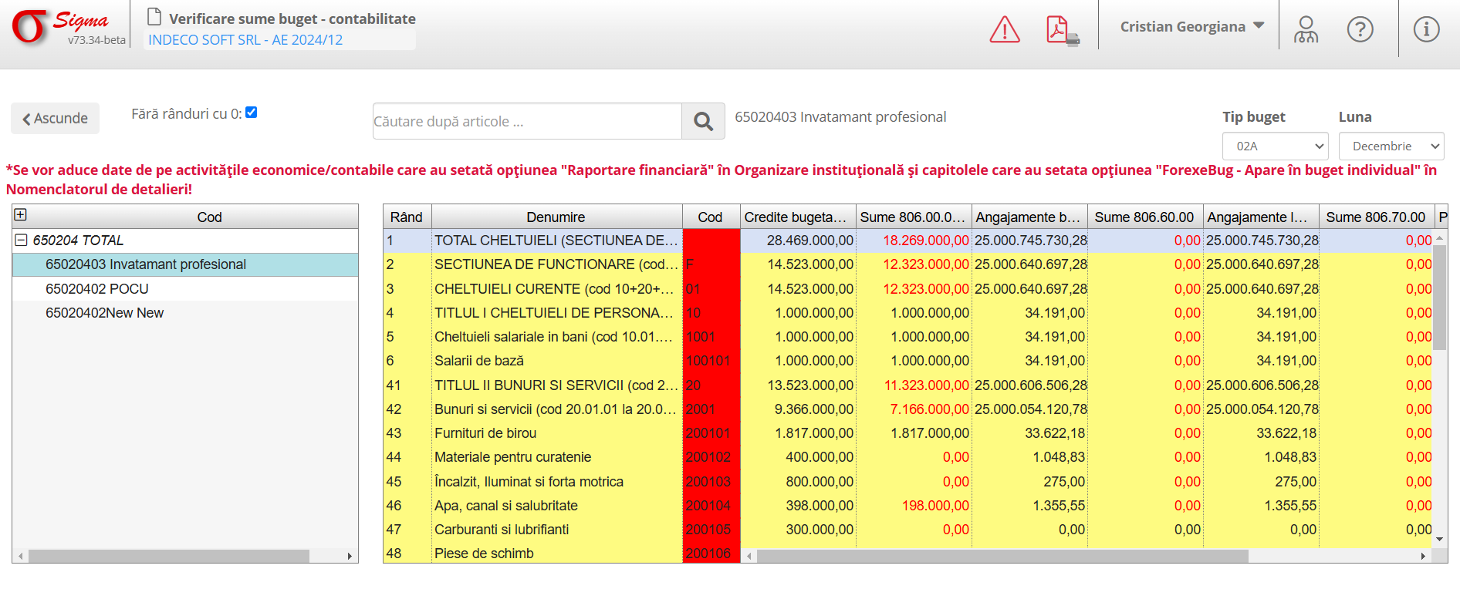

1. Descriere generală:
Ecranul „Verificare Sume Buget - Contabilitate” permite analiza sumelor bugetare și a operațiunilor contabile asociate activității selectate. Acest instrument ajută la monitorizarea cheltuielilor, angajamentelor, plăților și soldurilor pentru diferite capitole bugetare.

2. Secțiuni principale ale interfeței:
- **Tip buget:** Selectați tipul de buget pentru care doriți să verificați sumele (ex. o2A).
- **Lună:** Specificați luna pentru care doriți să analizați datele.
- **Fără rânduri cu 0:** Opțiune pentru a ascunde rândurile care nu conțin sume.
- **Căutare după articole:** Introduceți codul sau denumirea articolului pentru a restrânge afișarea datelor.

3. Tabel principal:
Tabelul afișează următoarele informații:
- **Cod:** Codul asociat fiecărui capitol sau articol bugetar.
- **Rând:** Numărul rândului din tabel pentru identificare rapidă.
- **Denumire:** Descrierea capitolului sau articolului bugetar.
- **Credite bugetare:** Sumele alocate pentru fiecare articol.
- **Sume 806.00, 806.60 și 770.00:** Coloane care reflectă valorile pentru diferite conturi sau categorii financiare.
- **Angajamente, plăți și solduri:** Monitorizarea cheltuielilor, angajamentelor și soldurilor asociate fiecărui capitol bugetar.

4. Funcționalități ale butoanelor:
- **Ascunde:** Permite ascunderea anumitor coloane sau informații neesențiale pentru o analiză mai clară.
- **Listare:** Generați un raport detaliat al sumelor afișate.

5. Cum să utilizați acest ecran:
- Selectați tipul de buget și luna pentru care doriți să analizați sumele.
- Utilizați bara de căutare pentru a găsi articole specifice.
- Examinați tabelul pentru a verifica alocările bugetare, angajamentele și plățile.
- Utilizați opțiunea „Listare” pentru a genera un raport detaliat.

6. Atenționări:
- Asigurați-vă că datele sunt actualizate pentru perioada și tipul de buget selectat!!!
- Verificați articolele bugetare marcate cu sume în roșu, deoarece acestea pot indica discrepanțe sau depășiri bugetare!!!
- Exportați rapoarte periodic pentru a menține o evidență clară a utilizării bugetului!!!

